Annexe 1 : Liste des tâches à effectuer.

Géométrie de base : Créer les types pour la géométrie : Vecteur ( = Point) , Matrice (4 x 4, lisez le tuto OpenGL pour comprendre pourquoi), Ligne (2 Points )
Faire les fonctions qui vont avec : somme, différence, multiplication par un scalaire, produit scalaire, produit vectoriel, produit, norme, normer...

Structure de maille et lecture de fichier : Mettre dans une structure Maille tous les paramètres nécessaires à son affichage. Faire également une fonction de lecture dans le fichier généré pour remplir cette structure.

Fonctions basiques d’OpenGL : Faire les fonctions de base d'OpenGL qui serviront pour la suite. Entre autres : afficher boule (avec les paramètres taille, couleur, position), afficher une ligne, afficher un plan, mettre la couleur...

Boutons de la fenêtre : Ajout et disposition des boutons dans la fenêtre.

Affichage d’une maille : Faire la fonction qui prend en paramètre une structure maille et qui dessine cette maille. Elle pourra prendre en compte des paramètres passés en option.

Évènements : Réglage de la fonction CallBack des évènements.

Gestion de la caméra : Faire le réglage de la caméra (Freefly et Trackball). Créer la structure qui contiendra toutes les infos pour la caméra. Faire les fonctions de déplacement de la caméra (qui correspondront à des évènements clavier|souris).

Gestion des erreurs : Faire les fonctions d'affichage des messages d'erreur.

Affichage des anaglyphes : On règle l'affichage cyan/rouge avec les codes trouvés sur internet. On effectuera également des tests avec un rétroprojecteur.

Achat de lunettes : Passage de la commande des lunettes.

Communication : Réalisation de la vidéo de présentation du projet.

Finalisation du programme : On termine le projet, on effectue des derniers tests.

Rédaction du rapport final : Rédaction du rapport final.

Préparation de la soutenance.
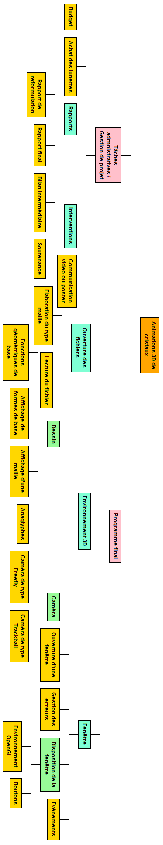
Annexe 2 :
Organigramme des tâches :

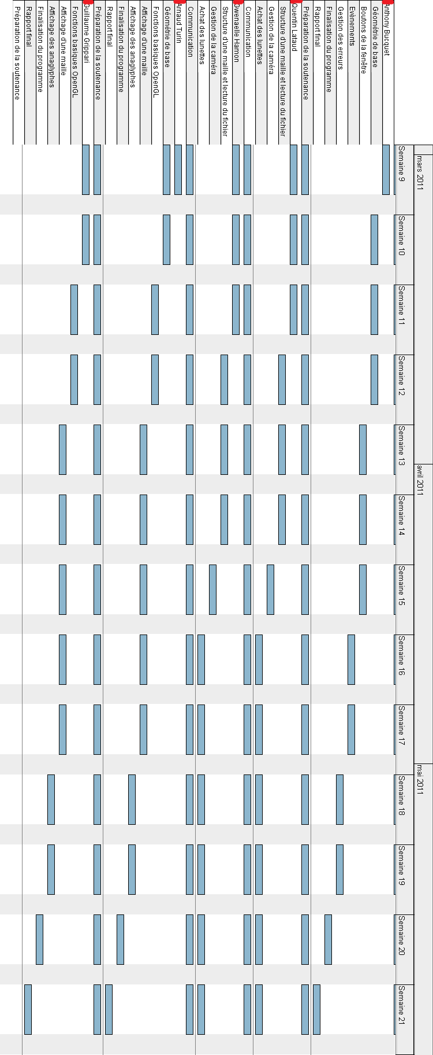
Annexe 3 :
Diagramme de
Gantt

